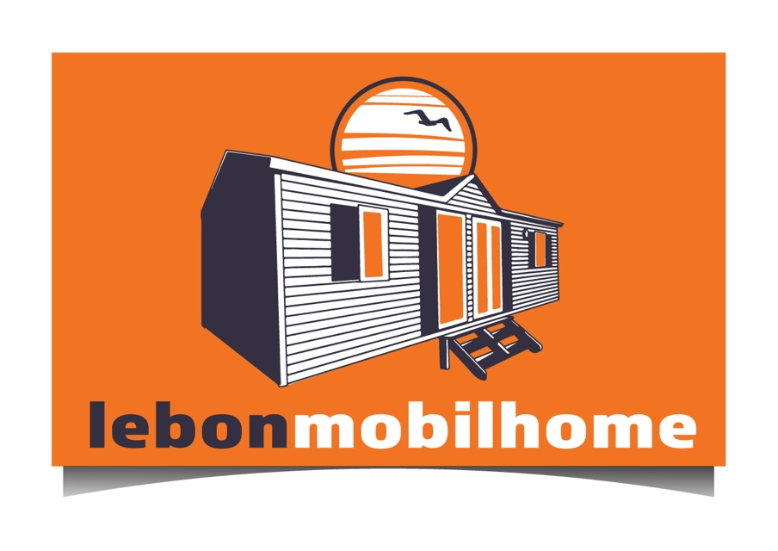**État : OCCASION  
Année : 2022**

**Marque : RAPIDHOME**

**Modèle : BORA – 3 CH – 1 SDB   
Dimensions : 10m x 4m – 40m2**

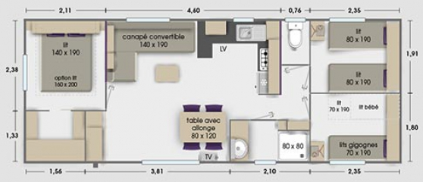

**Caractéristiques :**

**Grand Salon avec canapé d’angle – Dressing chambre parentale - Réfrigérateur/Congélateur - Four – Lave-Vaisselle - Plaque Gaz 4 feux – Combi-stores Occultants + Moustiquaires - Climatisation**